FICHA DE TRABALHO Nº 10

OBSERVANDO OS PLANETAS

É muitas vezes possível ver um planeta brilhando no céu ao fim da tarde. Vénus é o mais brilhante e o mais fácil de encontrar dos planetas. Apesar de ter um tamanho muito similar ao da Terra, ele parece uma estrela; por isso deverá assegurar-se de que está, de facto, a observar Vénus. O seu aspecto brilhante deve-se à reflexão da luz do Sol pelas nuvens brancas que existem na sua atmosfera.

Em algumas épocas do ano, Vénus será indubitavelmente a “estrela” mais brilhante no céu, quer seja a Oeste depois do pôr-do-sol, quer a Este um pouco antes do nascer do Sol.
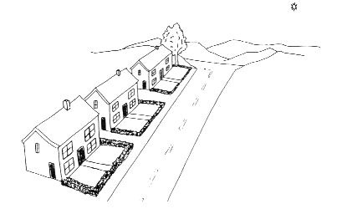

Numa observação ao fim da tarde, olhe para Oeste, pelo menos uma hora antes do pôr-do-sol. Escolha uma posição de observação que lhe permita uma visão não obstruída daquela parte do céu. Edifícios altos, árvores, candeeiros da rua ou a sua própria casa, podem obstruir o horizonte. O céu deve, é claro, estar limpo.

Se observar de novo uma hora mais tarde, Vénus terá mergulhado em direcção à linha do horizonte, e estará a pôr-se, tal como o Sol o fez um pouco antes. Os alunos que estiverem seguros de ter visto Vénus deverão anotar a hora e a sua posição em relação a uma referência local. Na manhã seguinte apresentarão um relatório na aula.

Relacionando as observações com o modelo do Sistema Solar: Após a actividade envolvendo um modelo à escala dos planetas, os alunos Ter-se-ão apercebido que os planetas descrevem órbitas aproximadamente circulares em torno do Sol. Estas órbitas situam-se num plano, designado “Eclíptica”:
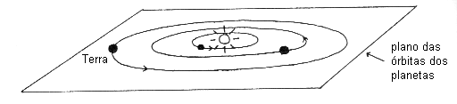
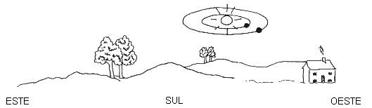
Imagine este plano, visto, não de fora (como acima), mas a partir da Terra, olhando em direcção ao Sol. Poderíamos ver algo do tipo:

Claro que os planetas não são visíveis a olho nu durante o dia! O Sol está demasiado brilhante, assim como o próprio céu. Mas assim que o Sol desce para baixo do horizonte, fica suficientemente escuro.

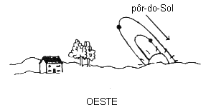
Agora apenas uma parte das trajectórias dos planetas fica acima do horizonte. Mercúrio e Vénus só serão visíveis ao fim da tarde, se se encontrarem do “lado esquerdo” das suas órbitas.
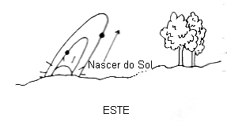

Um pouco antes do nascer do Sol estes planetas só serão visíveis acima do horizonte se se encontrarem na outra metade das suas órbitas (“o lado direito”, visto da Terra).

